Wege durchs Eis – rechts und links der Nordwestpassage

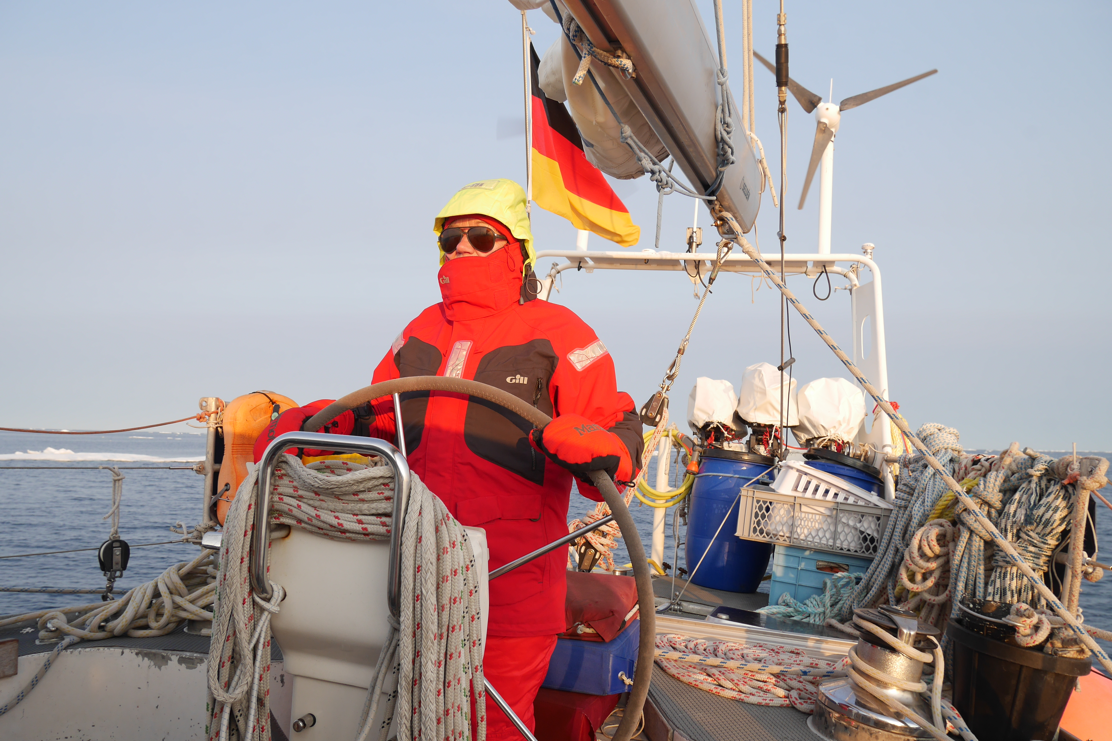

Vortrag am 23.2.2019, 17 Uhr
Clubhaus des SCNB, Bremen,
Lesumbroker Landstr. 51

Lore Haack-Vörsmann, seit vielen Jahren Mitglied im SCNB, nimmt uns mit auf die lange Reise durch die Nordwestpassage von Nome/Alaska bis nach Ilulissat/Grönland.
Der Reisebericht ist eine sehr persönliche Rückblende über einen fantastischen Segeltörn, die gleichzeitig sehr nachdenklich stimmt.
„Wie würde die Eislage sein? Würde es ein Fenster geben, durch das wir schlüpfen könnten? Welche persönlichen Begegnungen würden uns erwarten? Wie würden wir kritische Situationen meistern? Würden wir überhaupt unser Ziel in Grönland erreichen?“
Ich bitte um eine Spende für die Deutsche Gesellschaft zur Rettung Schiffbrüchiger.

